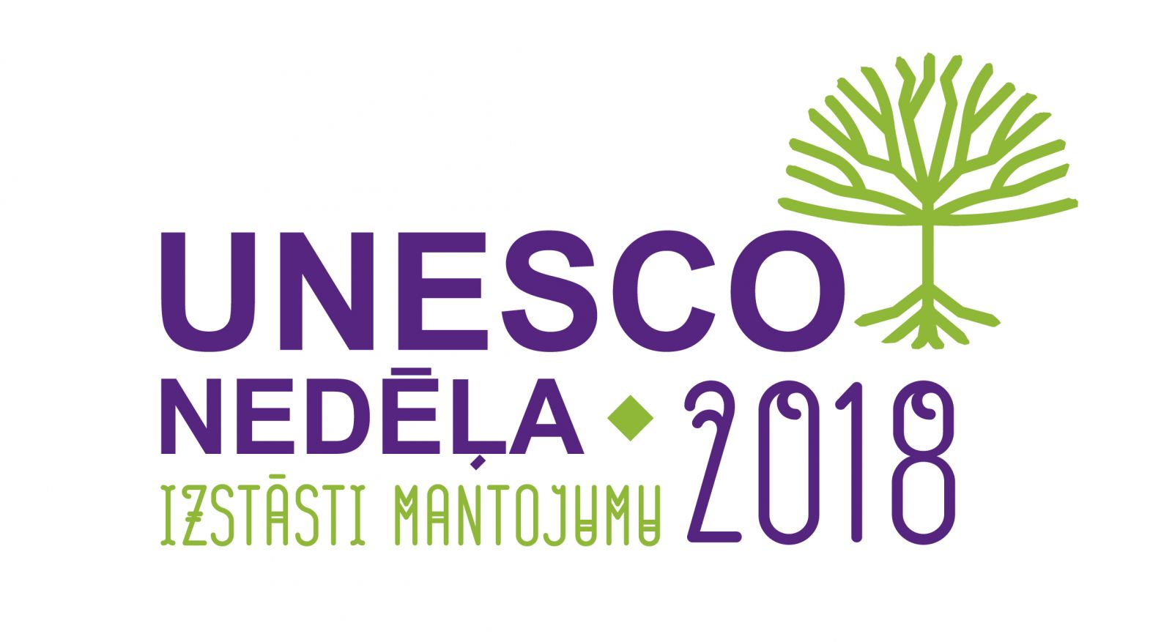
Atsaucoties UNESCO aicinājumam, iesaistījāmies darbā par kultūras mantojuma jautājumu apzināšanu un izveidojām nelielus pārdomu rakstus par savas dzimtas mantojumu, ko skolēni ir gatavi likt savās pūra lādēs turpmākajai dzīvei un arī atstāt saviem bērniem. Darbs saucās „Trīs labas lietas nākotnes pūralādē.” Ideja radās no tautas daiļrades, jo latviešu folklorā skaitlim trīs ir maģiska, svarīga nozīme. Un tas ir arī reāli paveicams viena cilvēka mūžā - izdarīt trīs labas lietas.
Tagad piepildīsim pūra lādi ar skolēnu darbos atklātajām vērtībām. Šajā lādē būs vairāk par trim labām lietām, jo visiem jau nebija vienas un tās pašas vērtības.
- Es savā pūralādē ņemšu Ģimeni. Tā vienmēr ir blakus, uzklausa, atbalsta, palīdz ar labu padomu, dod, cik spēj, un pat vairāk. Tur ir arī tradīcijas, kuras var pārmantot. Ģimene, tieši vecāki, virza mūs pareizā virzienā, uz nākotnes karjeru un izglītību. (Margarita).
- Man ļoti svarīga ir profesijas izvēle, tā ir arī ļoti atbildīga rīcība, bet tomēr nav pati svarīgākā. Pirmajā vietā varētu būt veselība un ģimene, pēc tam viss pārējais, jo mēs vēl tā īsti nezinām, ko darīsim tālāk dzīvē.
- Vēl ļoti svarīgas ir tradīcijas. Piemēram, Ziemassvētkos kopā ar ģimeni apmeklēt dievkalpojumus, Lieldienās rīkot olu kaujas, šūpoties. Šīs tradīcijas es vēlētos noteikti saglabāt savā dzīvē un mācīt saviem bērniem, jo tās ļoti satuvina visu ģimeni kopā. (Mareks)
- Zeme un dzimtās mājas man ir ļoti svarīgas, jo tur es esmu pavadījusi savu bērnību, jutos labi, biju laimīga. Mājas ir tālu, bet tās palika manā sirdī un atmiņās. (Katrīna)
- Parasti kopā ar mājām paliek Zeme kā mantojums. Tas ir ļoti nozīmīgs mantojums, jo var pat uzsākt jaunu dzīvi, uzceļot jaunu māju, kopjot un apstrādājot savu senču laukus. Var pētīt un uzzināt savas dzimtas vēsturi, izjust darba prieku un arī zemes smagumu. (Kristīne)
- Vēl ļoti nozīmīgs mantojums ir relikvijas. Manā ģimenē tāda ir ikona. Tā ir veca un mums dārga. (Karina)
- Mantojumā no vecāsmammas saņēmu senu monētu. Kad vecāmamma dāvināja, pieteica to glabāt un nodot tālāk saviem bērniem. Monēta ir ļoti skaista. (Viktorija)
- Cieņa un gudrība no seniem laikiem ir bijušas vērtības. Cieni citus, un citi cienīs tevi. Izglītībai arī ir svarīga loma cilvēku dzīvē. (Dana)
- Un vēl būs mīlestība pret dzimto zemi. Nekur nav tik labi, kā manā Dzimtenē. Kā sportists esmu pabijis arī citās valstīs, bet sirds vienmēr ilgojusies pēc Latvijas. (Juris)
Ar skolēnu atļauju pētījuma materiāli apkopoti šajā rakstā. Tādā veidā 10. klases darbs iekļāvās kolektīvajā atmiņā, jo skolēni izprata mantojuma būtību un tā nozīmi, apzinājās un veidoja savu vērtību sarakstu, lai dalītos ar to informatīvajā telpā.
Prieks ir par to, ka skolēni zina daudz vērtību un vēlas tās saglabāt nākamajām paaudzēm, prieks bija lasīt audzēkņu pārdomas, jo tās bija pārdomātas, godīgas, skolēni apliecināja sevi kā aktīvus, kritiski domājošus cilvēkus, kas nākotnē tad arī veidos mūsu sabiedrību.
Materiālus apkopoja latviešu valodas skolotāja Irēna Ormane

